|  |
| --- |
| **Séance 3 – Suites Géométriques et Taux** |

**Activité n°1 – L’inflation en France**

Cette année en Europe, l’inflation a fait son grand retour. Elle est caractérisée par une hausse des prix générale. En France, elle pourrait augmenter jusqu’à 7% cette année. Pour bien comprendre son effet, prenons l’exemple d’un parfum valant 80 € en Janvier 2022.

* Calculer son nouveau prix en Janvier 2023 supposant une inflation à 7% ?
* Si l’inflation se maintient à 7% par an pendant 15 ans, quel serait son prix en Janvier 2037 ?

|  |
| --- |
| **Cours – Suites géométriques et taux d’évolution**  **1 – Taux d’évolution**   * Augmenter une quantité de t% correspond à multiplier sa valeur par $1+\frac{t}{100}$  *Exemple : Augmenter une quantité de 6% correspond à la multiplier par (1 + 6/100) = 1,06*   * Diminuer une quantité de t% correspond à multiplier sa valeur par $1-\frac{t}{100}$  *Exemple : Diminuer une quantité de 6% correspond à la multiplier par (1- 6/100) = 0,94*  **2– Suites géométriques**  On peut modéliser des évolutions successives à l’aide d’une suite géométrique. La raison de la suite vaudra alors le taux d’évolution  *Exemple : Un capital de 2000€ augmente de 4% par an. On peut modéliser son augmentation par une suite géométrique de premier terme U0=2000 et q=1,04* |

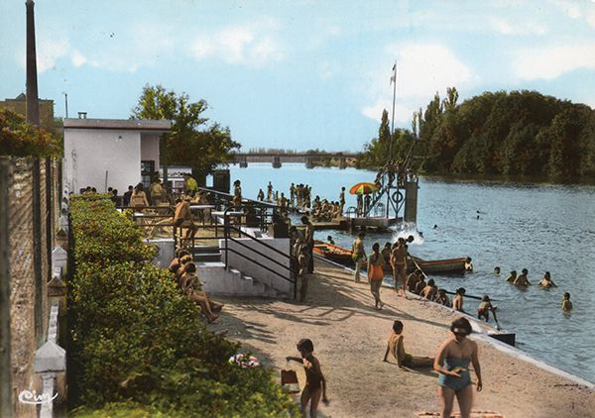**Problème n°1 – Pollution de cours d’eau**

Afin de dépolluer la Seine en vue des Jeux Olympiques, la ville de Ris Orangis souhaite réduire son impact écologique sur la seine, et notamment le rejet d’ions nitrates. La concentration actuelle en nitrates s’élève à C0=90 mg / L. Afin d’autoriser la baignade, elle doit descendre à 50mg/L. Les experts, au travers de l’encadrement de différents procédés, tablent sur une baisse de 2% par mois.

Berges de Ris Orangis (colorisé - 1930)

**La seine sera-t-elle baignable pour les JO ?**

Aide :

1. A combien s’élève la concentration initiale C0? De combien va-t-elle baisser chaque mois ?
2. Calculer la nouvelle concentration au bout d’un mois
3. On peut modéliser cette situation par une suite géométrique. Quelle est sa raison ?

1. Modéliser cette suite à l’aide de Numworks
2. A partir de combien de mois la concentration passe en dessous des 50mg/L ?

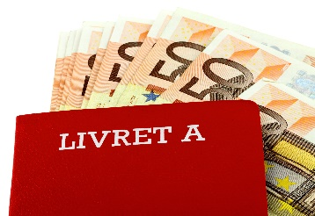**Problème 2 – Taux d’intérêt**

Le livret A est un moyen d’épargne privilégié par de nombreux français. Le principe est simple : on y dépose un certain montant (d’un maximum de 22950€), et celui-ci rapporte 2% par an qui s’intègrent à la cagnotte.

1. Modéliser l’évolution d’un livret A rempli (contenant donc 22950€) à l’aide d’une suite géométrique. On précisera sa raison et son premier terme.
2. A l’aide de la formule, calculer la valeur du livret A au bout de 20 ans.
3. Vérifier ce résultat à l’aide de Numworks
4. Combien le livret aura-t-il rapporté d’argent en 20 ans ?

**Vers le CCF**

Lukacs est le gérant d’un barbershop dans Paris. Il observe que chaque année, les prix augmente dans les salons de la concurrence et souhaite lisser les augmentations au fil des années plutôt que de suivre l’inflation, afin de ne pas brusquer la clientèle.

Lors des 10 dernières années, il remarque que les prix augmentent de 2% par an en moyenne. Il souhaite donc augmenter ses prix chaque année de 2%.

En 2023, un forfait coupe + barbe coute 50 € dans le salon de Lukacs.

**Problématique : Comment modéliser l’évolution des prix ?**

1. **Je m’approprie la situation**
2. En vous appuyant sur le texte, combien coûte un forfait coupe et barbe actuellement ?
3. En supposant une augmentation de 2%, combien coutera ce même forfait en 2024 ?
4. **Je modélise la situation**
5. Pour modéliser l’augmentation des tarifs, mieux vaut-il utiliser une suite arithmétique ou géométrique ? Expliquer.
6. Modéliser cette augmentation à l’aide d’une suite géométrique donc on précisera la raison, le premier terme
7. **J’exploite un graphique**
8. Tracer la suite dans Numworks
9. A partir du graphique, trouver la valeur d’un forfait coupe + barbe dans 8 ans
10. A partir du graphique, trouver l’année où le forfait dépassera les 75€
11. **Je valide mes résultats** 
    1. A l’aide de la formule explicite, calculer la valeur d’un forfait coupe + barbe dans 8 ans. Ces résultats sont-ils en accord avec les résultats précédents ?